Análise dos Dados

A linguagem de programação R26 foi utilizada para organização dos dados e análise, No primeiro passo foi utilizado o pacote “foreign” para importar os dados brutos de um arquivo do SPSS para um conjunto de dados no ambiente R, O pacote “car”27 foi utilizado para recodificação das variáveis, O pacote “lavaan”29 foi utilizado para modelagem, estimação de parâmetros e análise do ajuste dos dados do modelo de equação estrutural proposto, Por fim, foi utilizado o pacote "semPlot"31  para gerar a representação gráfica do modelo final,

A amostra foi descrita utilizando estatísticas descritivas simples (média, mediana, desvio padrão e frequências para dados categóricos), Nós propomos um modelo de equações estrutural para verificar um modelo de medida para a variável latente “envelhecimento saudável” através das variáveis observadas, níveis de depressão, satisfação com a vida e auto-avaliação de saúde, Consideramos ainda que esta variável latente, ao ser considerada como um desfecho, poderia ser explicada através de um modelo de regressão múltipla por um conjunto de variáveis explicativas (inteligência verbal, raciocínio matricial, sabedoria, busca por sentido na vida, presença de sentido na vida e número de atividades diárias realizadas),

Considerando que a auto-avaliação de saúde é uma variável ordinal foi um modelo utilizando o algoritmo WLSMV (weighted least squares means and variance adjusted estimator) que demonstra bons resultados com variáveis categóricas utilizando mínimos quadrados ponderados diagonalmente para estimar os parâmetros do modelo29, Adicionalmente, a matriz ponderada completa e testes estatísticos ajustados à média e variância foram utilizados para estimar erros padrões robustos, No sentido de avaliar o ajuste do modelo foram utilizados os seguintes índices GFI, NFI, CFI, MFI, TLI, RMSEA,

O coeficiente de correlação de Pearson foi utilizado para quantificar existência de associação linear entre as variáveis explicativas, tendo sido calculado utilizando o pacote “psych” No sentido de aumentar a reprodutibilidade do nossos resultados, todo o roteiro de análise dos dados, banco de dados e resultados estão disponíveis para serem acessados publicamente no repositório digital do Center for Research, Intervention and Evaluation for Alcohol & Drugs – CREPEIA através do Github sobre a licença Apache Licence 3,0, podendo ser acessado através do link (https://github,com/crepeia/successful_aging),

**Tabela 1, Modelo de Equação Estrutural para Envelhecimento Saudável e suas Variáveis Explicativas (n=303; χ2(12)= 28,940, p<0,001**, n=; CFI=0,919; TLI=0,874; RMSEA=0,068, 90%CI(0,037-0,101),**

|  |  |  |  |  |  |  |  |
| --- | --- | --- | --- | --- | --- | --- | --- |
| **Variável Latente** | **Operador** | **Variável Observada** | **Estimativa** | **Erro Padrão** | **z** | **p** | **Estimativa Padronizada ()** |
| envels | =~ | esvtotal | 1,00 | 0,00 | - | - | 0,63 |
| envels | =~ | autosaude | -0,20 | 0,03 | -6,86 | p<0,001** | -0,61** |
| envels | =~ | gdstotal | -0,48 | 0,07 | -6,67 | p<0,001** | -0,70** |
| envels | ~ | voctotal | -0,03 | 0,03 | -1,09 | 0,28 | -0,09 |
| envels | ~ | rmtotal | 0,06 | 0,06 | 1,10 | 0,27 | 0,10 |
| envels | ~ | qsvbusca | -0,03 | 0,03 | -1,28 | 0,20 | -0,10 |
| envels | ~ | qsvpresenca | 0,22 | 0,05 | 4,49 | p<0,001 | 0,32** |
| envels | ~ | qcspatotal | 0,27 | 0,10 | 2,66 | 0,01 | 0,18* |
| envels | ~ | X.3dwstotalAFC | 1,14 | 0,42 | 2,72 | 0,01 | 0,35* |
| envels | ~~ | envels | 7,66 | 1,64 | 4,68 | p<0,001 | 0,72** |
| gdstotal | ~~ | gdstotal | 2,47 | 0,31 | 7,89 | p<0,001** | 0,50** |
| esvtotal | ~~ | esvtotal | 16,31 | 1,54 | 10,58 | p<0,001** | 0,61** |
| autosaude | ~~ | autosaude | 0,70 | 0,00 | - | - | 0,63 |

**Legendas: =~ Modelo de Medida; ~ Modelo de Regressão; ~~Covariância (erro latente); **p<0,001; p<0,01**

O modelo proposto ajustou-se bem aos nossos dados (χ2(12)= 28,940, p<0,001**, n=; CFI=0,919; TLI=0,874; RMSEA=0,068, 90%CI(0,037-0,101), O modelo de medida para envelhecimento saudável inclui as três variáveis propostas, depressão (λ= -0,70 , p<0,001** ), satisfação com a vida (λ= 0,63 , parâmetro fixo) e auto-percepção de saúde (λ=0,61, p<0,001**), Dentre às variáveis propostas para explicar o envelhecimento saudável, apenas presença de sentido para a vida (β=0,32; p<0,001** ), sabedoria (β=0,22; p=0,007) e atividades realizadas (β=0,18; p=0,008) apresentaram parâmetros estatisticamente significativos, Os demais parâmetros tiveram p>0,05, O modelo proposto está plotado na **figura 1,**

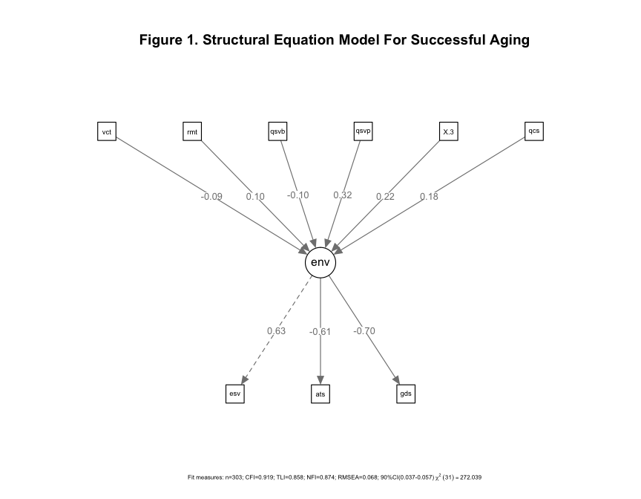

26, R Core Team, R: A language and environment for statistical computing, R Foundation for Statistical Computing, Vienna (AT), 2015, Retrived from http://www,R-project,org/,

27, Fox J, Weisberg S, An {R} Companion to Applied Regression, Second Edition, Thousand Oaks CA: Sage, 2011 Retrived from http://socserv,socsci,mcmaster,ca/jfox/Books/Companion,

29, Rosseel Y, lavaan: An R Package for Structural Equation Modeling, Journal of Statistical Software, 2012, May; 48(2):1-36,

31, Epskamp S, semPlot: Path diagrams and visual analysis of various SEM packages' output, 2014, Retrived from R package version 1,0,1, [https://CRAN,R-project,org/package=semPlot](https://cran.r-project.org/package=semPlot)

32, Kaiser, A second generation little jiffy, Psychometrika, 1970, 35(4):401–415,

33, Bartlett MS, Properties of sufficiency and statistical tests, Proceedings of the Royal Society of London, 1937, 160(A):268–82,

35, Holgado–Tello FP, Chacón–Moscoso S, Barbero–García I, Vila–Abad E, Polychoric versus Pearson correlations in exploratory and confirmatory factor analysis of ordinal variables, Quality & Quantity, 2010, 44(1):153–66,